SEDMI I OSMI RAZRED
FIZIKA
KRETANJE, SILA,INERTNOST TELA

MEHANIČKO KRETANJE
PROMENA POLOŽAJA TELA U ODNOSU NA DRUGO, REFERENTNO TELO, NAZIVA SE KRETANJE.
Postoji relativno MIROVANJE i relativno KRETANJE.
PUTANJA je linija po kojem se telo kreće.
PREĐENI PUT je dužina dela putanje koju telo pređe.
BRZINA TELA
BRZINA JE FIZIČKA VELIČINA KOJA ODREĐUJE KOLIKO JE NEKO TELO PREŠLO PUTA U TOKU ODREĐENOG VREMENA.
To je količnik pređenog puta i vremena kretanja.
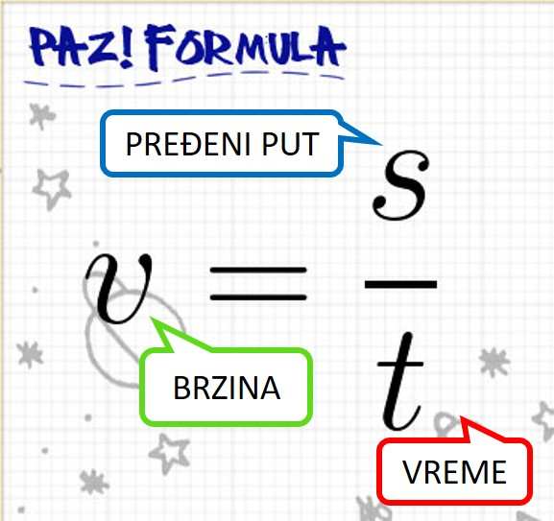
Nije dovoljno odrediti samo vreme kretanja i pređeni put da bi odredili BRZINU. Potrebno je da znamo i pravac i smer brzine. A on je isti kao pravac i smer kretanja.
VRSTE KRETANJA
Kretanje u prirodi može PRAVOLINIJSKO ili KRIVOLINIJSKO. Kada je reč o putanji kojom se telo kreće.
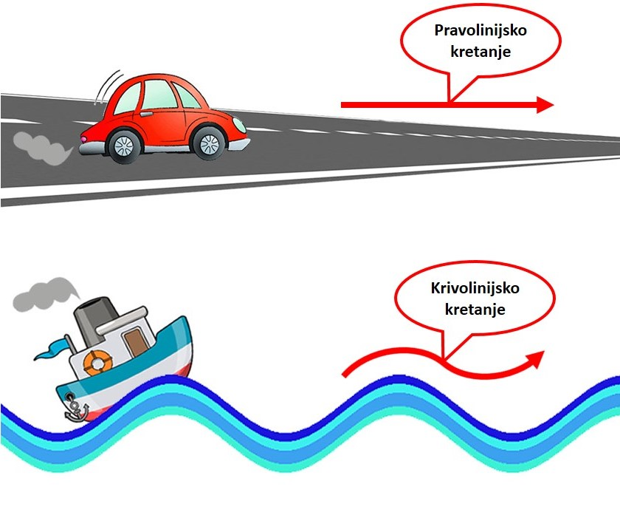

U zavisnosti od toga da li se kreće konstantnom ili promenljivom brzinom kažemo da je:
RAVNOMERNO - ista brzina u svim vremenskim intervalima.
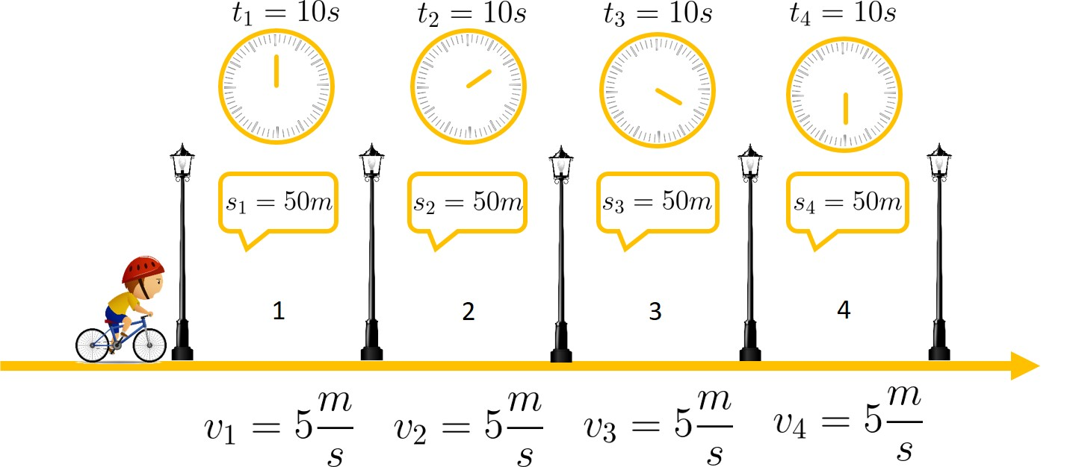
NERAVNOMERNO - različita brzina u jednakim vremenskim intervalima.
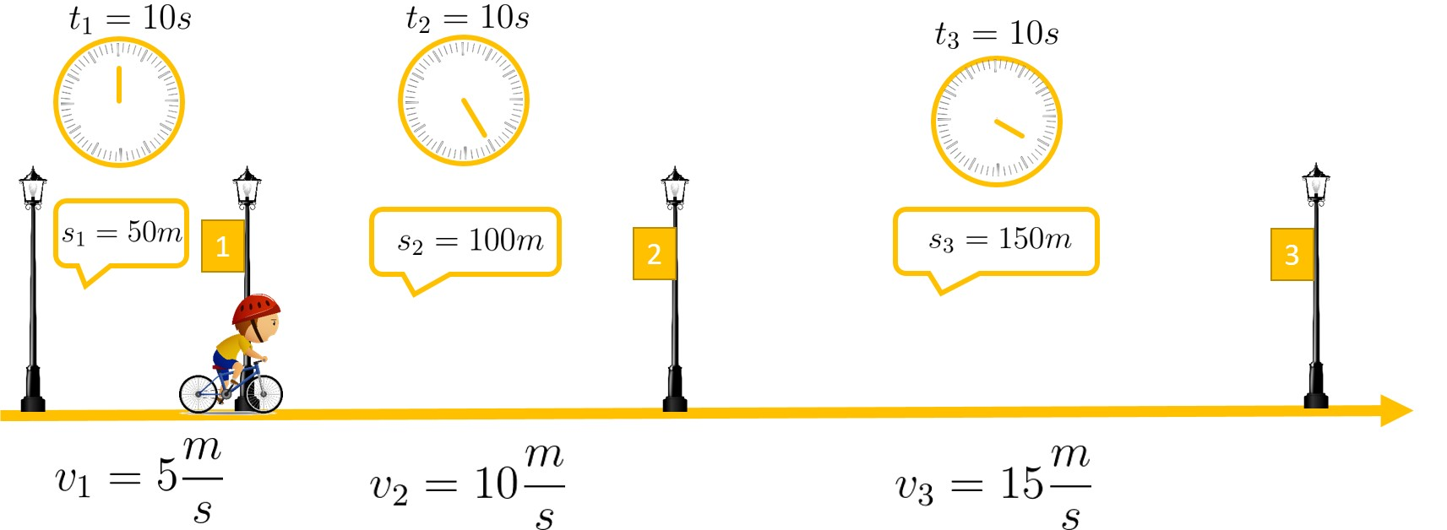
Mi smo učili samo o pravolinijskom ravnomernom i pravolinijskom neravnomernom kretanju.
SILA
Sila je fizička veličina koja opisuje uzajamno delovanje tela ili delovanje okoline na neko telo.
Pod dejstvom sile telo može da pređe iz stanja relativnog mirovanja u kretanje. Silom možemo da promenimo i brzinu kretanja. Kao što naš biciklista pokreće bicikl:
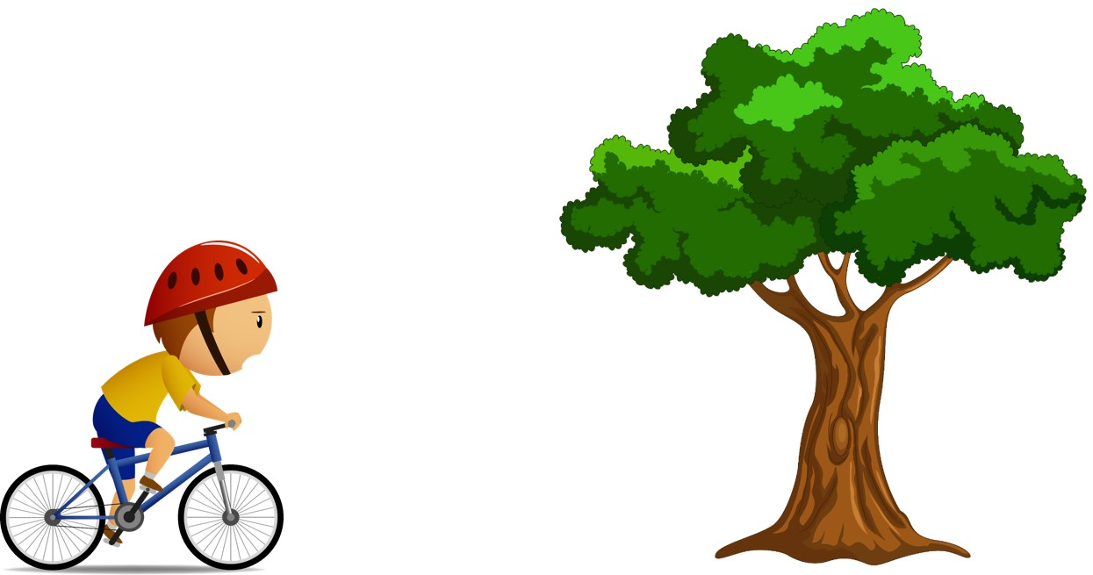
Ali pod dejstvom sile neka tela mogu da promene čak i oblik.
Kao u slučaju kada je naš biciklista slućajno udario u drvo koje je pred njim i slomio bicikl koji je promenio i oblik i zapreminu.
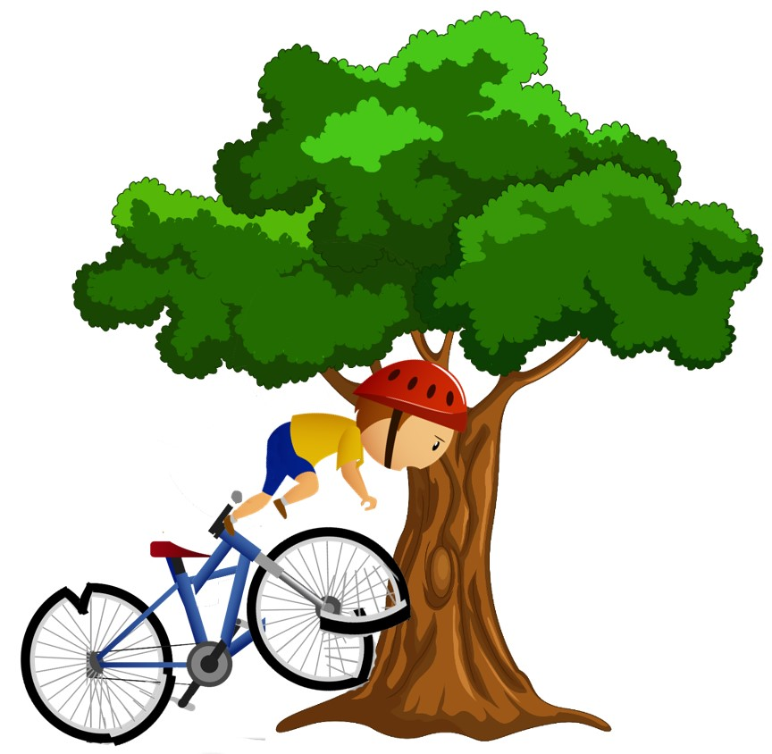
Oznaka za SILU je , a osnovna jedinica - njutn

INERCIJA – INERTNOST - MASA
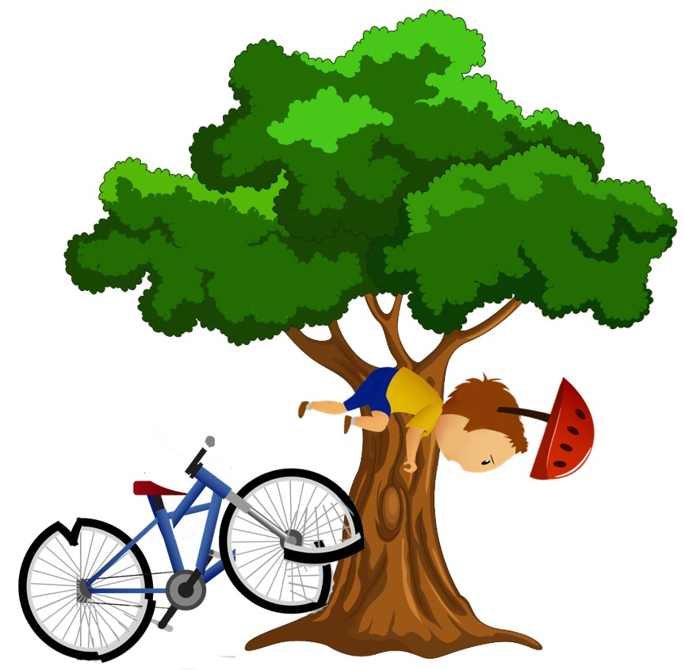
Posle sudara sa stablom biciklista je poleteo sa bicikle kao i njegova kaciga. To se dogodilo jer postoji INERCIJA.
Zakon inercije kaže da svako telo teži ka tome da ostane u stanju mirovanja ili ravnomerno pravolinijskog kretanja (ravnotežnog položaja) sve dok ga neko drugo telo ne natera da to stanje promeni. – OVO JE I NJUTNOV ZAKON!!!
Ali biciklista je neko vreme leteo i zaustavio se, međutim njegova kaciga je nastavila da leti još neko vreme. Zašto?
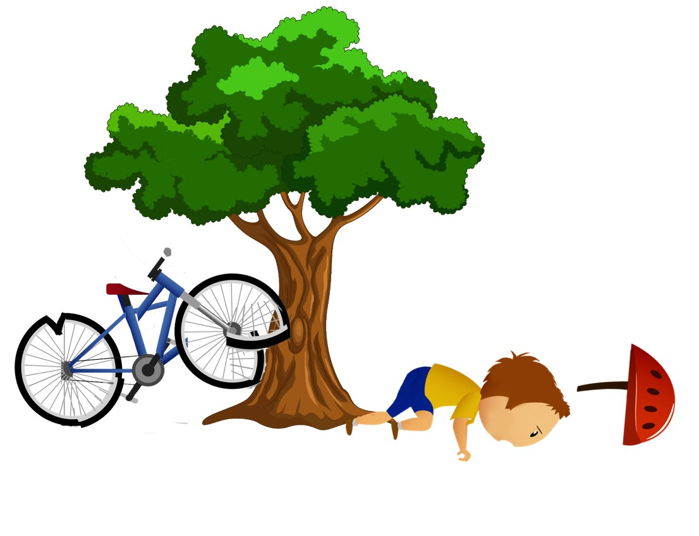
ODGOVOR:
Zato što kaciga ima manju MASU od bicikliste.
MASA je fizička veličina koja ustvari određuje INERTNOST tela.
Tačnije kolika je sposobnost nekog tela da se odupire promeni položaja ili stanja mirovanja.

HEMIJA
OSNOVNI HEMIJSKI POJMOVI

Materija i supstanca

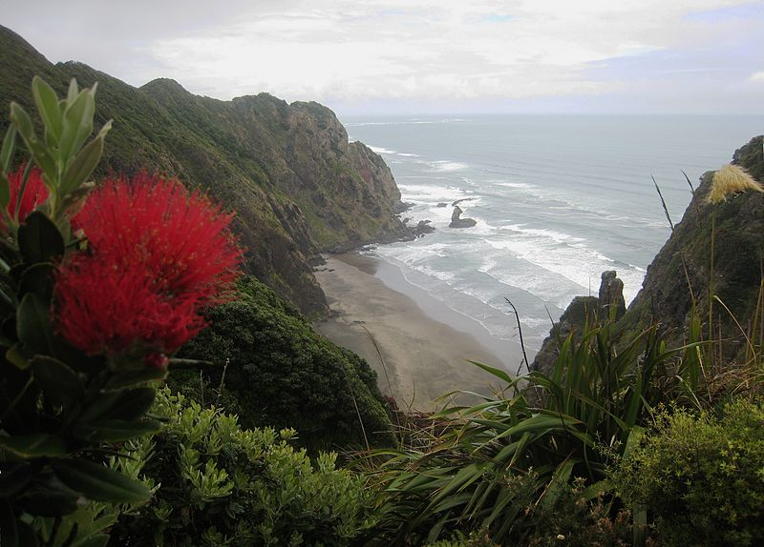
Sve što vidite na ovoj slici - planine, more, biljke i njihove listove i cvetove, pa i ono što ne vidite (ali znate da i toga ima) - vazduh, kretanje oblaka i talasa zbog uticaja vetra, kao i mikroorganizme - predstavlja materiju. Da je ovuda prokrstario koji brod i njega bismo svrstali u materiju.

Materija je građa prirode.
Na primeru prethodne slike videli smo da materiju čine predmeti, živa bića, prirodni objekti i pojave. Predmeti, živa bića i prirodni objekti su fizička tela. Ona imaju masu, zauzimaju određeni prostor i sačinjena su od supstance.

Supstanca i fizičko polje su dva vida materije.
Supstanca sačinjava fizička tela. Na primer, školska klupa sačinjena je od drveta i metala, prozor od stakla, a nas sačinjavaju proteini.
Fizička tela mogu biti veoma velika, kao što je to cela naša planeta Zemlja, ali i majušna, poput igle ili čak još manja, poput bakterije.
Fizička tela reaguju među sobom. Recimo, kada pišemo olovkom u svesku iz hemije, ili kada teniser udari lopticu reketom ili kada mačka pojede miša. U sva tri slučaja došlo je do nekakvog dodira. Međutim, fizička tela mogu da reaguju, a da se ne dodiruju. To je zato što se između njih stvara fizičko polje.
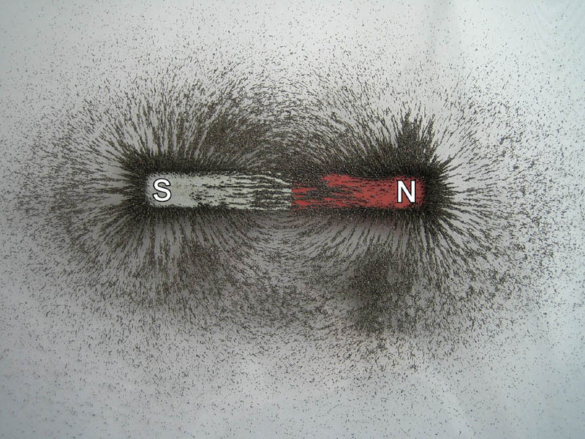
Magnet deluje na opiljke gvožđa, a da ih pri tome ne dodiruje.

Fizičko polje je vid postojanja materije koje nema masu, ali čije dejstvo možemo da opazimo.
Munja i svetlost sijalice posledica su dejstva električnog polja, kao i to što je sada ispred vas kompjuter koji radi. Osim električnog, postoje i pomenuto magnetno i gravitaciono polje.
